Р. С. №1 Р. С. №1

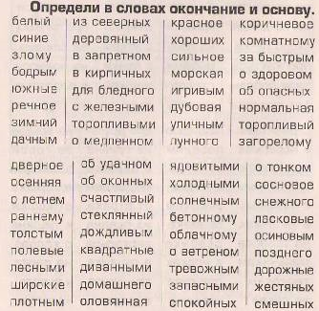

Р.С. №2 Р.С. №2
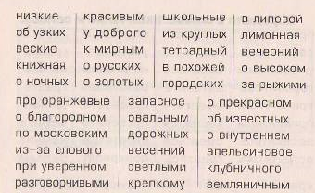

Р.С. №3 Р.С. №3
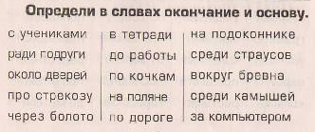

Р. С. №4 Р. С. №4
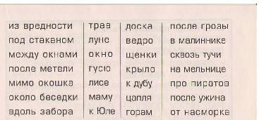
Р. С. №5 Р. С. №5
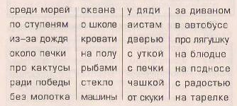

Р. С. №6 Р. С. №6
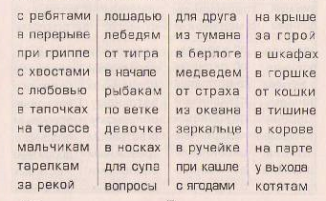
Р. С. №7 Р. С. №7
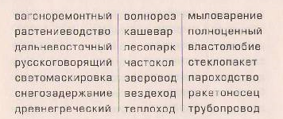

Р. С. №8 Р. С. №8
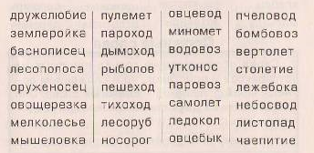
Р. С. №9 Р. С. №9
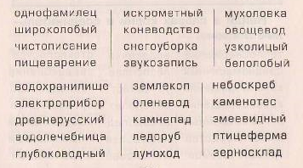

Р. С. №10 Р. С. №10
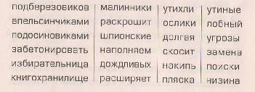
Р. С. №11 Р. С. №11
